光的衍射
- 夫琅禾费单缝衍射
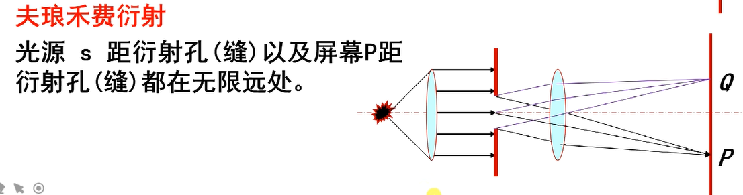
之所以说无限远处，目的是使光源发出的光经过衍射孔沿各个方向平行，在实验室获得平行光的方法是利用凸透镜
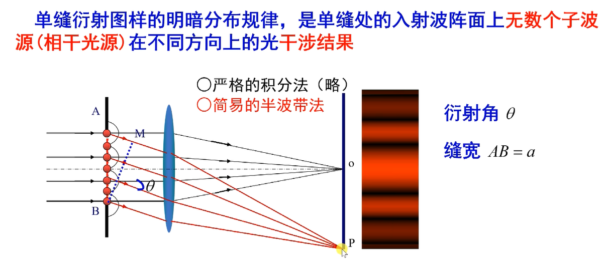
下面来讨论任意一点p处出现的条纹
上下两个端点A，B对应的光程差 δ = AM = AB sinΘ = a sinΘ
假设 δ = = $\frac{λ}{2}$ 的2倍
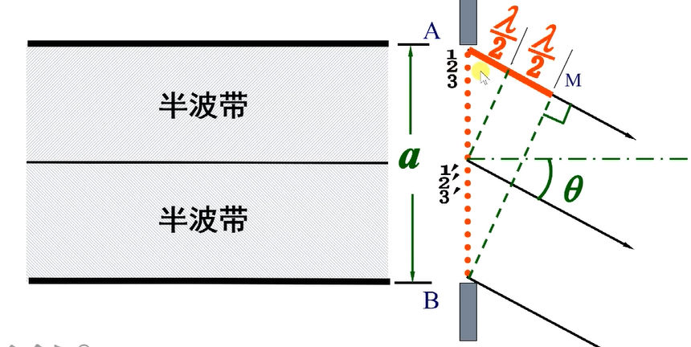
则缝a恰好可以被分成2个半波带，我们取第一个半波带上3个子波源1，2，3 取第二个半波带上3个子波源1`，2`，3`
1和1`的光程差为$\frac{λ}{2}$ ，2和2`的光程差也为$\frac{λ}{2}$，3和3`的光程差也为$\frac{λ}{2}$ ，由此可推导出第一个半波带上任意一个子波源，都能在第二个半波带上找到一个和他对应的子波源，两者光程差为$\frac{λ}{2}$ ，干涉相消，所以最后所有的子波源干涉相消掉了，最终在这个方向上得到暗纹（倾角Θ）
从这个结论出发，我们可以推导出
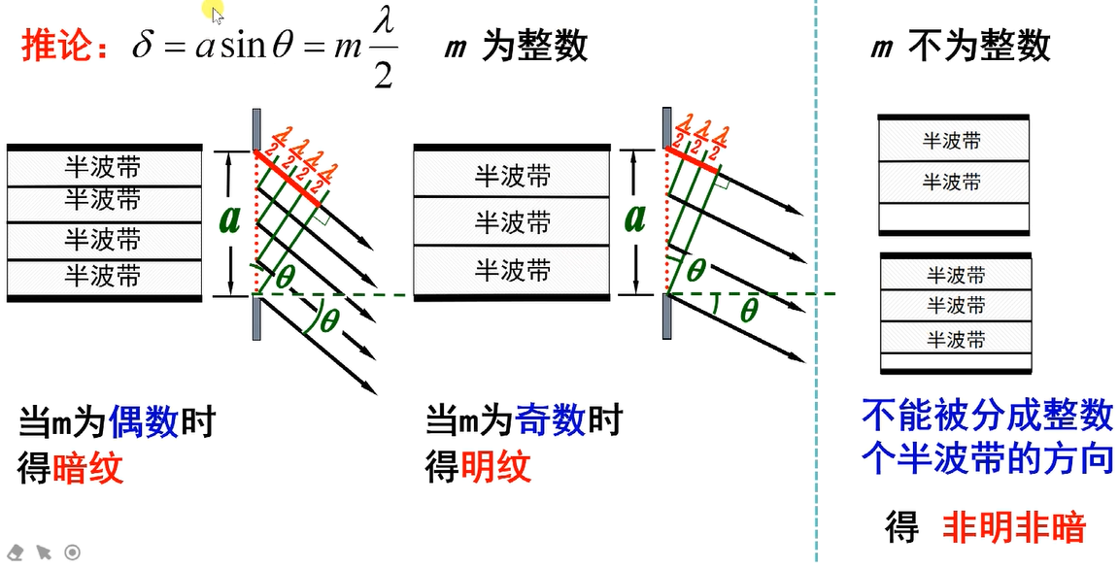
单缝衍射明纹条件为：
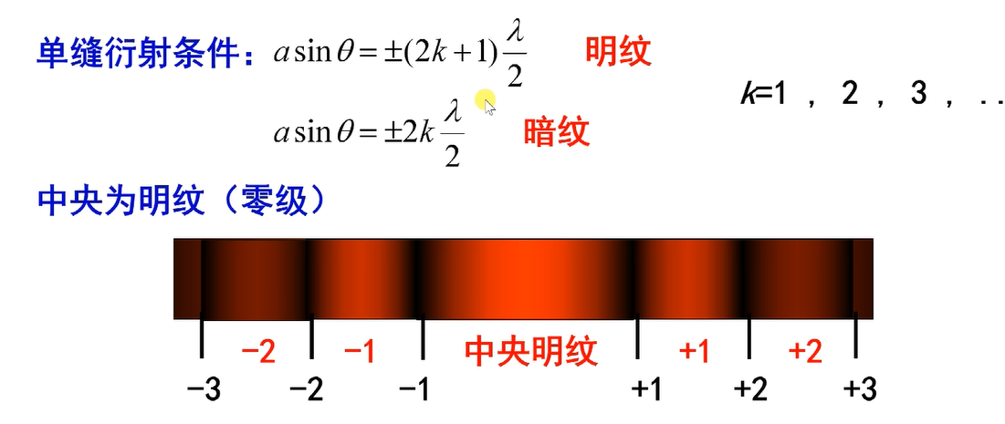
需要注意这里和前面不同，明纹条件变成了半波长的奇数倍
下面给出单缝衍射的光强分布
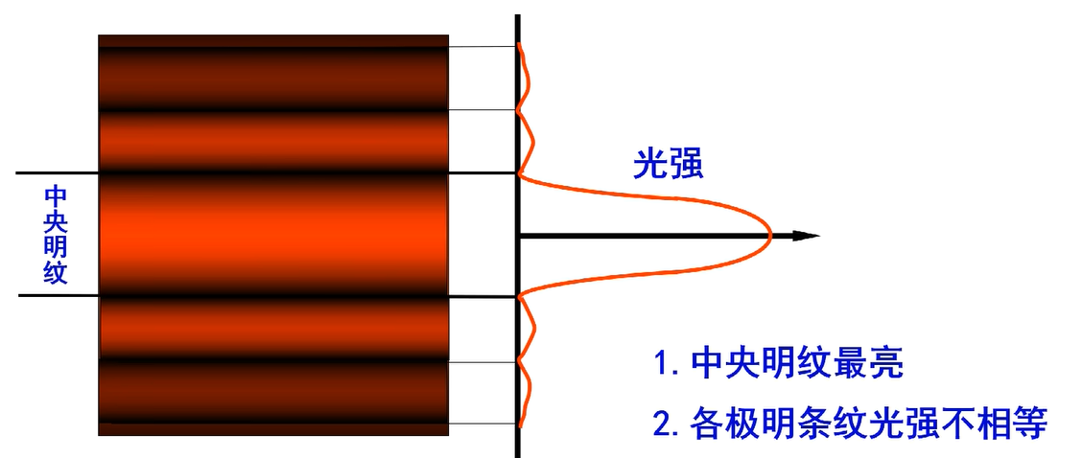
- 中央明纹的宽度
中央明条纹的宽度 = 正1级暗纹和负1级暗纹之间的间距
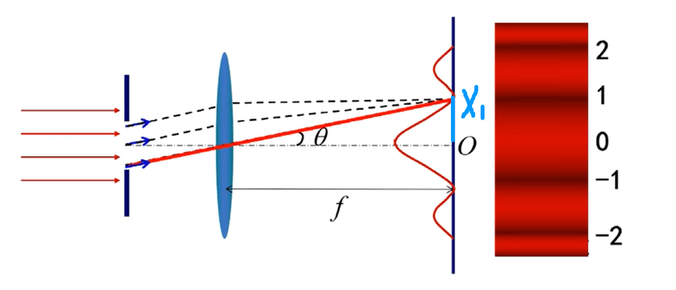
asinθ = 2k $\frac{λ}{2}$ ，$\underset{⇒}{k=1}$ sinθ = $\frac{λ}{a}$
tanθ = $\frac{x1}{f}$ 而θ极小，tanθ ≈ sinθ 所以$\frac{x1}{f}$ = $\frac{λ}{a}$ 进而解出x1 = $\frac{fλ}{a}$
所以中央明条纹的宽度 Δx = 2x1 = 2$\frac{fλ}{a}$
由此可以得到以下推论
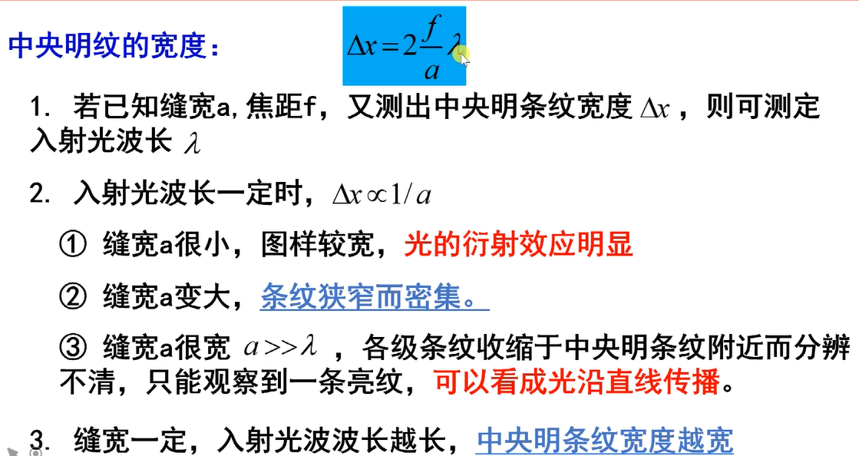
并且，还可以得到
第k级明条纹中心位置：$\frac{2k+1}{2}$ $\frac{fλ}{a}$
第k级暗条纹中心位置：$\frac{2k}{2}$ $\frac{fλ}{a}$

下面有一个思考题
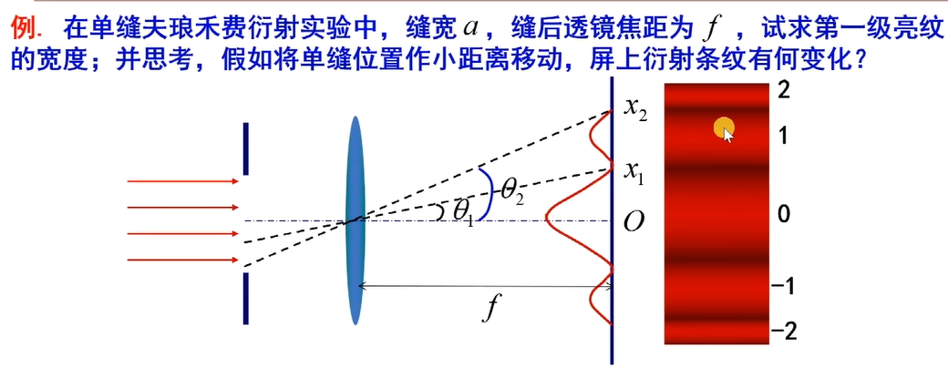
第一问：
第一级亮纹的宽度 = 第二级暗纹的坐标x2 – 第一级暗纹的坐标x1
x2 = 2$\frac{fλ}{a}$ ， x1 = $\frac{fλ}{a}$
所以第一级亮纹的宽度 = x2 – x1 = $\frac{fλ}{a}$ = $\frac{Δx}{2}$
那么我们可以推导：其他级次的明条纹的宽度只是中央明条纹的一半！
第二问：
条纹不会变化，推导有点复杂，不推了

下面来看几道例题
在单缝衍射实验中，若所用的入射平行单色光的波长与缝宽a的关系为a=4λ，则对应与第二级暗纹的衍射角为 $\frac{π}{6}$
解析：
直接套公式：asinθ = 2λ 解得sinθ = 0.5 θ = $\frac{π}{6}$

平行单色光垂直入射单缝上，观察夫琅禾费衍射，若屏上P点为第三级暗纹，则单缝处波面相应地可划分为 6 个半波带
解析：
由半波带法，asinθ = 3λ = 6 ✖ $\frac{λ}{2}$

波长为600nm的单色平行光，垂直入射到缝宽为a=0.60mm的单缝上，缝后有一焦距f=60cm的透镜，在透镜焦平面上观察衍射图样。
- 第二级明纹距中心的距离；
- 中心明纹的宽度Δx₀和其他明纹的宽度Δx
- 两个第三级暗纹之间的距离x。
解析：
- 直接套公式 $\frac{2*2+1}{2}$ $\frac{fλ}{a}$ = 1.5 ✖ 10⁻³m
- Δx₀ = 2 $\frac{fλ}{a}$ = 1.2 ✖ 10⁻³m Δx = $\frac{fλ}{a}$ = 0.6 ✖ 10⁻³m
- x = 2 $\frac{2*3}{2}$ $\frac{fλ}{a}$ = 1.8 ✖ 10⁻³m
- 光栅方程
光栅可以理解成多缝干涉
需要用到的光学元件是透射光栅
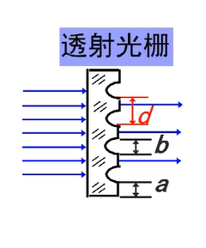
其中 a是透光部分（相当于狭缝）的宽度
b是不透光部分（刻痕）的宽度
光栅常数d = a + b
设每毫米范围内有N条刻痕
则d = $\frac{1}{N}$ （mm）
考虑缝与缝之间对应相干子波源相干叠加对接受屏上最终条纹的影响
我们考虑从相邻两个缝发出任意方向的平行光，经由凸透镜汇聚到接受屏上的p
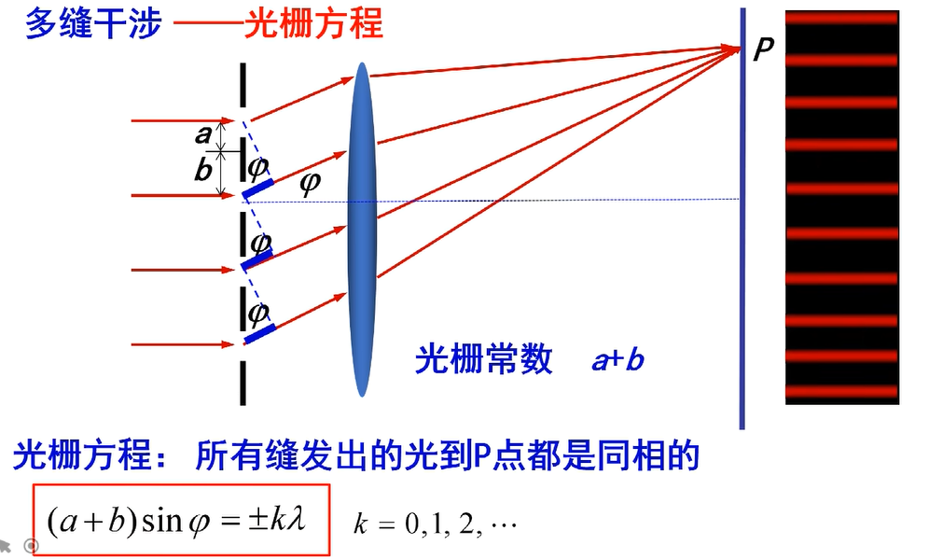
满足光栅方程的时候，此时在屏幕上出现的是明条纹，称为主极大

下面来讨论下屏幕上可出现最多条纹级数
我们前面得到d sinφ = （a + b）sinφ = ±kλ
衍射角 -$\frac{π}{2}$ ＜ λ ＜ $\frac{π}{2}$ 所以 |sinφ| < 1 所以 k< $\frac{d}{λ}$
换句话来说，屏幕上可出现条纹级数最多不会超过±$\frac{d}{λ}$
eg：$\frac{d}{λ}$ = 4，那么屏幕上只有0，±1，±2，±3级明条纹

- 光栅衍射条纹分布及缺极现象
缺级现象是光栅衍射的重要现象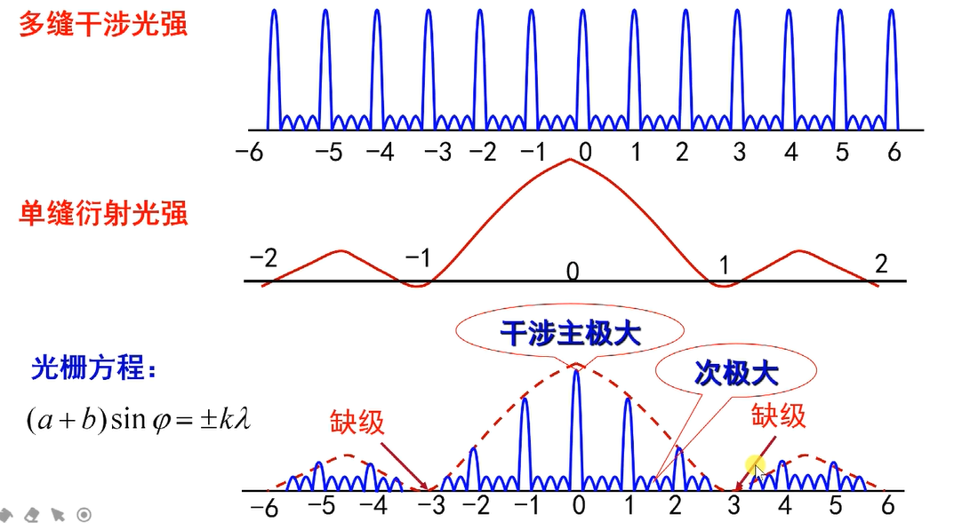
由多缝干涉效应本来应该出现明条纹的地方，但是由于受到了单缝衍射现象暗纹的制约，这个地方最终是暗纹，这就是缺级现象
我们还可以定量描述缺级现象
缺级处必然同时满足单缝衍射暗纹条件和光栅方程
a sinφ = k`λ 暗
(a+b)sinφ = kλ 明
两者相除，
$\frac{(a+b)}{a}$ = $\frac{k}{k`}$
eg: $\frac{(a+b)}{a}$ = $\frac{k}{k`}$ = 2
单缝衍射暗纹级数：k` = ±1 ±2 ±3…
缺级主极大明纹级数：k = ±2 ±4 ±6…

$\frac{(a+b)}{a}$ = $\frac{k}{k`}$ = $\frac{3}{2}$
单缝衍射暗纹级数：k` = ±2 ±4 ±6…
缺级主极大明纹级数：k = ±3 ±6 ±9…

下面来看几道例题
波长为λ =600nm的单色光垂直照射光栅，观察到第二级明纹出现
在sinφ = 0.20处，第四级缺级。
计算（1）光栅常量;（2）狭缝的最小宽度；（3）列出全部明条纹的级次。
解析：
- dsinφ = 2λ 解得 d = 6 ✖ 10⁻⁶m
- 由于第四级缺级，有可能$\frac{d}{a}$ = $\frac{4}{1}$ ， $\frac{d}{a}$ =$\frac{4}{2}$ ，$\frac{d}{a}$ =$\frac{4}{3}$
显然，当$\frac{d}{a}$ =$\frac{4}{1}$ 时，a最小是1.5 ✖ 10⁻⁶m
- kmax < $\frac{d}{λ}$ =10 ,所以全部明条纹级次是 0，±1，±2，±3，±5，±6，±7，±8，±9
一束白光垂直照射在一光栅上，在形成的同一级光栅光谱中，偏离中央明纹最远的是 红光 （红光或紫光）
解析：
光栅方程：（a+b）sinφ = ±kλ
常识：红橙黄绿青蓝紫，波长依次递减
红光波长最长，紫光波长最短
由光栅方程可知，对于同一个（a+b），波长长的对应的衍射角φ就大，所以偏离中央明纹最远的是红光

